Ясыревский отдел

МБУК ВР «МЦБ» имени М.В. Наумова

0+

«ВОТ КАКАЯ МАМА - ЗОЛОТАЯ ПРЯМО!»

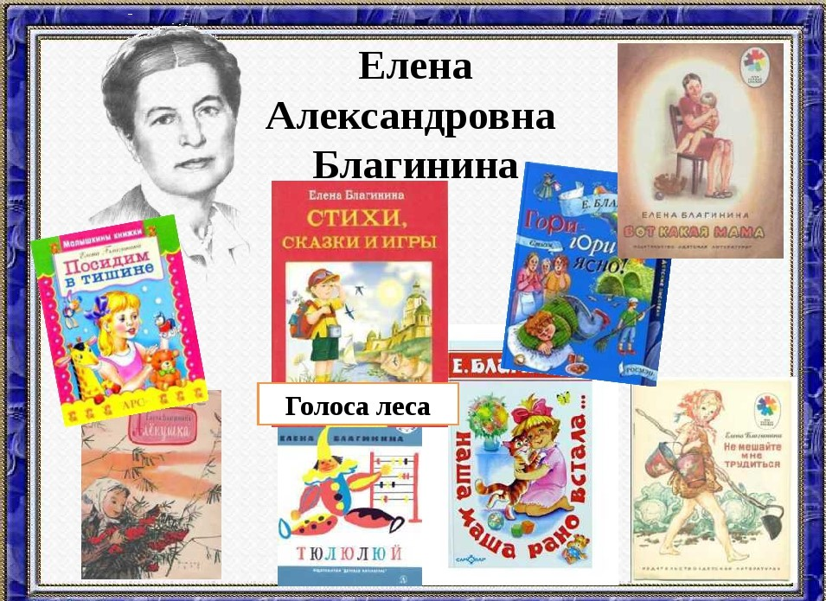

Подборка книг для детей дошкольного возраста.

Составитель:

библиотекарь 2 категории

Ясыревского отдела

МБУК ВР «МЦБ» им. М.В. Наумова

Одарчук Л.А.

х. Ясырев.

2021г.

Мама – особая тема в творчестве Елены Александровны Благининой. В своих стихотворениях она учит малышей любить, уважать, ценить, беречь и трепетно относиться к самому главному для них человеку – маме.

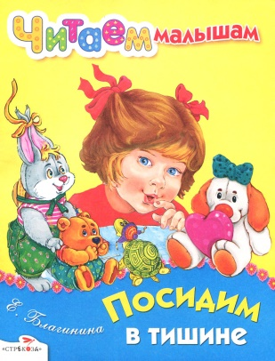 Самое известное и знакомое с детства каждому стихотворение **«Посидим в тишине»** о том, как дочка заботливо и нежно охраняет сон горячо любимой мамы:

Мама спит, она устала...

Ну, и я играть не стала!

Я волчка не завожу,

А уселась и сижу…

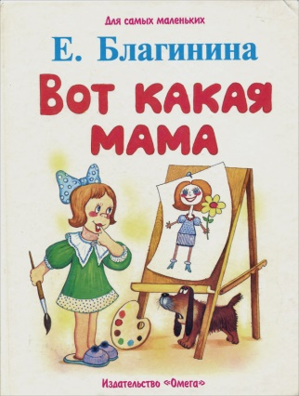 Сама же автор считала одним из своих лучших стихотворение: **«Вот какая мама!».** В нем мама наряжает свою дочку на праздник. Читая это стихотворение, мы слышим целых три голоса: мамы, дочки и самого автора:

Мама песню напевала,

Одевала дочку,

Одевала — надевала

Белую сорочку.

Любимые герои Е. Благининой – мама, её маленькая дочка и бабушка. Мамин голос, нежный и милый, способен успокоить ребенка, убаюкать его или развеселить. Мамины добрые руки пекут «шанежки для Панюшки», красиво одевают любимую дочку.

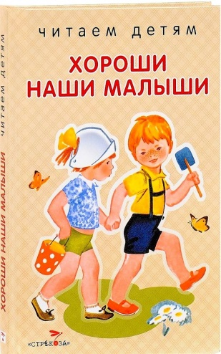 А вот как видится глазами ребёнка тяжелый процесс кипячения и стирки белья:

**«Стирка»**

Пухнет пена под руками

И пузырится слегка,

Будто дали нашей маме

Не белье, а облака...

Не течет вода ручьями –

Так и хлещет из ведра,

Будто дали нашей маме

Толстый слиток серебра.

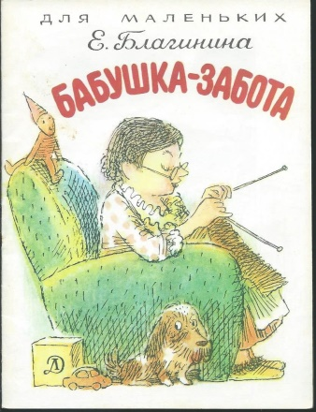 Бабушке у Е. Благининой – особый почет. Она отдаёт себя внукам без остатка, заботится и ухаживает за ними. Состояние и настроение бабушки напрямую зависит от поведения и настроения внуков:

Если внуки веселы,

Бабушка — подавно:

Ишь щебечут, как щеглы.

До чего же славно!

**«Бабушка-забота».**

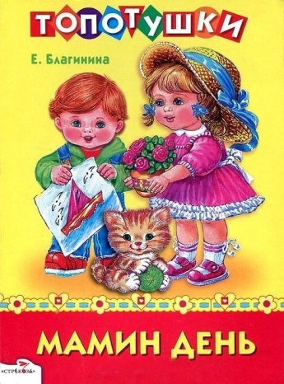

Однако самый главный урок, который преподают бабушки и матери своим девочкам, — умение любить и заботиться о близких. Дочка заранее готовится к празднику 8 Марта и тщательно продумывает подарок:

Вот тебе, родная, в твой денек

Аленький цветочек - огонек!

**«Мамин день».**

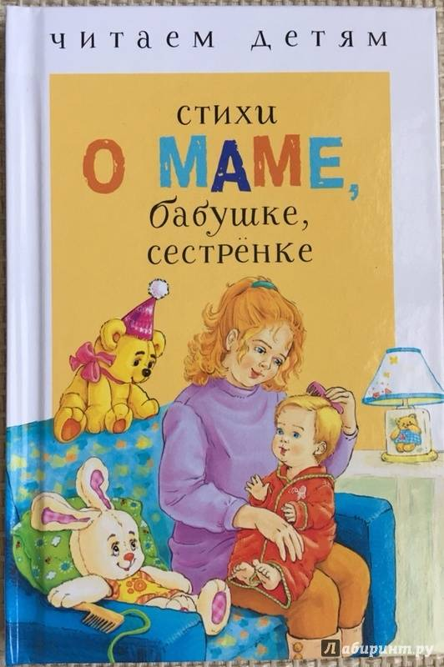**«Стихи о маме и бабушке».**

Небольшие стихи о маме, бабушке и младшей сестре будут понятны малышам. На каждой стране милые иллюстрации. Отдельная глава посвящена стихам к 8 марта.

Предлагаем вашему вниманию сборники стихов Елены Благининой.

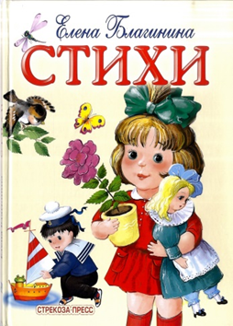 **«Стихи для детей».**

В сборник вошли 45 стихов.

Солнце жёлтым косяком

Улеглось на лавке.

Я сегодня босиком

Бегала по травке.

Я слыхала соловья

- Вот певун хороший!

Я видала муравья

Под тяжёлой ношей.

Я такому силачу

Два часа дивилась...

А теперь я спать хочу,

Ну вас, уморилась...

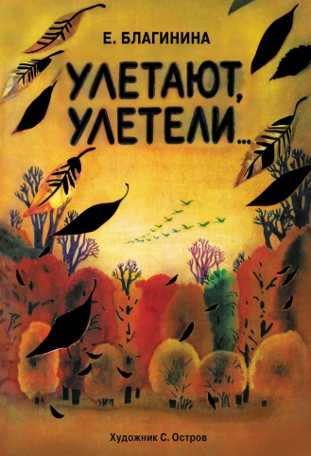**«Улетают - улетели».**

В сборник вошли 47 стихов. Основная тема – стихи о временах года.

- Черёмуха, черемуха,

Ты что стоишь бела?

- Для праздника весеннего,

Для Мая расцвела.

- А ты, трава-муравушка,

Что стелешься мягка?

- Для праздника весеннего,

Для майского денька…

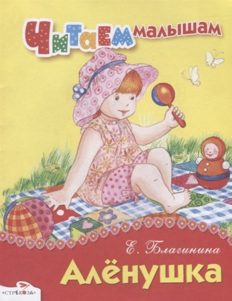

**«Аленушка».**

Стихи детские-детские, добрые и музыкальные. Читать ребенку можно и нужно с рождения. К 2-м годам можно учить наизусть.

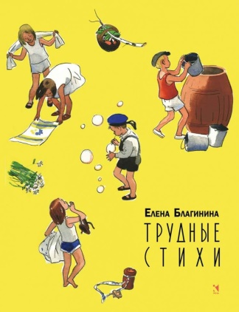**«Трудные стихи».**

В сборник вошли 15 стихов.

Я бегу у самого откоса

И смешную песенку пою.

Эхо звонко и разноголосо

Повторяет песенку мою.

Я спросила эхо:

- Замолчишь ты?

- А сама притихла и стою.

А оно в ответ мне:

"Ишь ты, ишь ты!"

Значит, понимает речь мою.

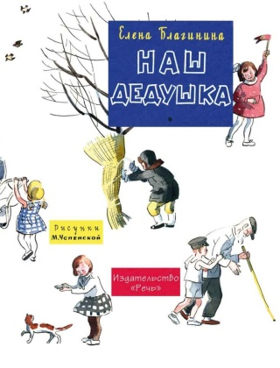 **«Наш дедушка».**

"Посидим в тишине", "Бабушка-забота", "Вот какая мама!" - эти и другие стихотворения замечательной поэтессы и переводчика Елены Благининой, в творчестве которой детская поэзия занимала особое место, наполнены душевной теплотой и светлой радостью и несомненно подарят малышам улыбки и хорошее настроение.

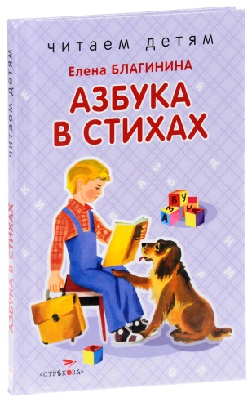**«Азбука в стихах».**

Варежки у Вари

Пропали на бульваре.

Воротилась Варя

Вечером с бульвара,

И нашла в кармане

Варежки Варвара.

Вот ведь как!

«Вот какая мама – золотая прямо! »: подборка книг для детей дошкольного возраста/ сост. Библиотекарь II категории Ясыревского отдела Л. А. Одарчук.- х. Ясырев: МБУК ВР «МЦБ» им. М.В. Наумова, 2021.- 5 с.